Notion de fonction

Exercices

- Pour chaque phrase, compléter le tableau ci-dessous.

Ex : La distance parcourue ( d ) varie en fonction de la vitesse ( v ).
  - Le salaire ( s ) varie en fonction du nombre d’heures travaillées ( h ).
  - La puissance ( P ) varie en fonction de l’intensité ( I ).
  - Le volume sonore ( Vs ) dépend de la puissance ( P ) des hauts-parleurs.
  - La consommation d’essence ( c ) dépend de la vitesse ( v ).

phrases | Ex. | 1 | 2 | 3 | 4
variable | v
Grandeur qui dépend de l’autre | d
Ecriture mathématique | $$d=f(v)$$

- Taux d’alcoolémie

La courbe représente l’évolution du taux d’alcoolémie A (en g/L) d’un homme de 70 kg, en fonction du temps t (en h), à partir de l’instant 0 pris comme origine (instant de la consommation de deux verres de vin).

2.1. Compléter les phrases suivantes :

- La variable est ……………………..
- La grandeur qui dépend de l’autre
est ………………………..
- On écrit mathématiquement …… = ……

2.2 Quel est le taux d’alcoolémie au bout d’une heure ?

………………………………………………..

2.3 A quels instants, le taux est-il égal à 0,5 g/L?

…………………………………………………………………………………………………

2.4 Donner les coordonnées des points M et N. ………………………………………………
2.5 On ne peut conduire qu’avec un taux d’alcoolémie inférieur à 0,5 g/L ; à partir de quelle heure peut-on prendre la route pour ne pas être hors la loi?

………………………………………………………………………………………………………………….

2.6 Compléter le tableau de valeurs suivant :

t en h | 0 | 1 |  | 4 | 6 | 7
A en g/L |  |  | 0,8

3. Un nombre réel x étant fixé, on lui applique la suite d’instruction suivante :
x
ajouter 2
y
multiplier par

On obtient un nombre réel y.
Déterminer y pour les valeurs de x suivantes.

4. Reprendre l’exercice précédent avec la suite d’instructions suivante :

x
élever au carré
y
ajouter

- Pour les exercices 5 à 11, déterminer l’expression algébrique d’une fonction f, de la variable réelle x, correspondant aux instructions données.

Exemple : multiplier x par 4, puis ajouter 7.
réponse :

5. Multiplier x par –3, puis ajouter 5.
6. Ajouter 2 à x, puis élever au carré.
7. Elever x au carré, puis ajouter 2.
8. Ajouter 10 à x, puis multiplier par −3.
9. Multiplier x par −4, puis ajouter 2 et élever le tout au cube.
10. Calculer l’inverse du carré de x.
11. Diviser le cube de x par 4, puis retrancher 5.

12. Soit la fonction f définie pour tout nombre x par .

12.1 Calculer f(0), f(1), f(2), f(3), et f(4).

Aide : par exemple, pour calculer f(6) on remplace x par 6 et on respecte la suite d’instructions.

12.2 Recopier et compléter le tableau de valeurs suivant :

x | 0 | 1 |  |  | 4 | 5
 |  |  | 9 | 14

13. Soit la fonction f définie pour tout nombre x par .
18.1 Calculer f(0), f(1), f(2), f(3), et f(4).

18.2 Recopier et compléter le tableau de valeurs suivant :

x | 0 |  | 2 | 3 | 4 | 5
 |  | 2

14. Soit h la fonction définie sur  par . Calculer ; et .

20. Soit p la fonction définie sur  par . Calculer ; ; et .

21. Soit f la fonction définie sur [-15 ; 15] par .
21.1 Calculer les images par f des nombres réels suivants :

21.2 Déterminer le ( ou les ) antécédent(s) de −7 par f.

21.3 Déterminer le ( ou les ) antécédent(s) de −3 par f.

- Traduire les énoncés suivants en utilisant les symboles des fonctions.

  - L’image de −2 par f est 3.
  - −7 est l’image de 4 par g.
  - 3 est l’antécédent de −6 par h.
  - 0 a pour image −1 par p.
  - −4 a deux antécédents par h, −3 et 4.
  - Les antécédents de 5 par h sont 2 et −3.
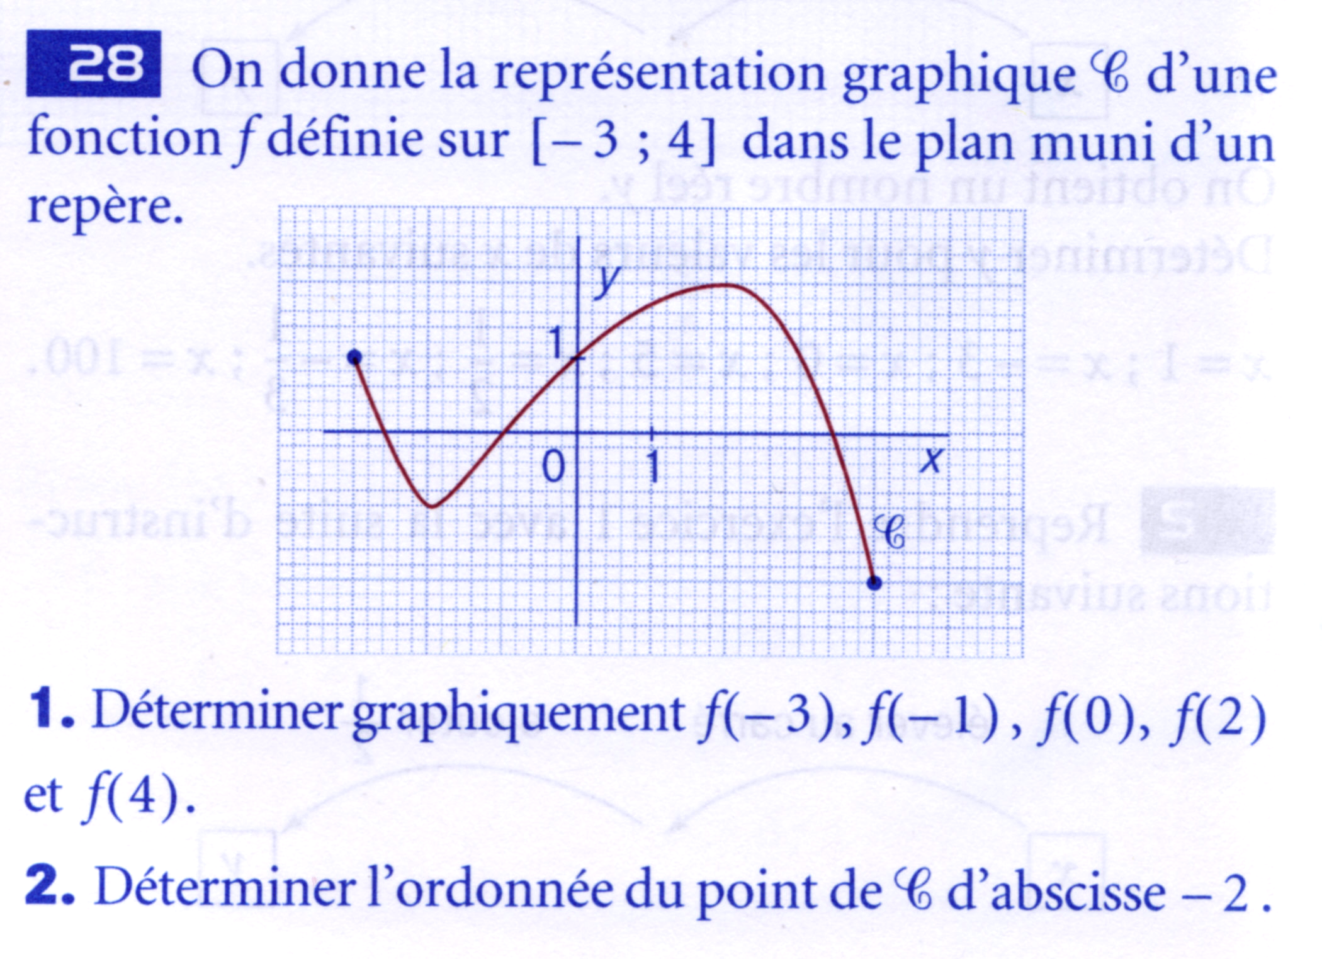
23.
- Dans le plan

- Dans le plan, muni d’un repère, la courbe c représente une fonction f définie sur [ −2 ; 5 ].
Compléter le tableau de variation.
x | −2 … … … 5
f

- À l’instant t=0 , on lance un projectile à partir du sol. La hauteur y (en mètres) à laquelle se
situe le projectile en fonction du temps (en secondes) est donnée par la courbe ci-dessous.
1. Quelle est la hauteur atteinte par le projectile au
bout de 2 s ?

2. Au bout de combien de temps le projectile
retombe-t-il au sol ?

3. Entre quels instants la hauteur du projectile est-elle au moins égale à 80 m ?

4. Quelle est la hauteur maximale atteinte par le projectile ?

